一、基础知识填空
JS中的数据类型包含哪些(要求详细)以及基本数据类型和引用数据类型的本质区别：基本数据类型：number string null undefined 引用数据类型：object date regExp array function 基本数据类型存储在栈内存 引用数据类型存储在堆内存
JS中如何的检测数据类型(写出四种方法)：__typeof instanceof_object.prototype.toString.call() constructor__________________ JS中判断某个值是否是一个有效数字的方法是：_______isNaN()________
想要接收函数执行的时候传递的参数，都可以如何的处理：______function(n,m,...) arguments_________ 将其他的数据类型转化为number类型的方式有那些：__Number() parseInt() parseFloat()______________
二、写出DOM中常用的方法和属性
有一个div:<div class=”w”name=”h”id=”div1”></div>我想获取这一个div你有几种解决办法(不考虑兼容)：document.getElementById(‘div1’) document.getElementsByClassName(‘w’)[0] document.getElementsByName('h')[0] document.querySelector('div') document.querySelectorAll('div')[0]
获取当前浏览器屏幕的宽度和高度(兼容所有的浏览器)：__console.log(document.body.clientWidth);
console.log(document.body.clientHeight);_____________ 获取上一个哥哥元素节点（兼容所有的浏览器）: _______function getPre(ele){
var pre = ele.previousSibling;
var arr = [];
var i = 0;
while(pre) {
if (pre.nodeType === 1) {
arr[i] = pre;
i++;
}
pre = pre.previousSibling;
}
return arr;
}
var oLi3 = document.getElementById('li3');
console.log(getPre(oLi3));
_________
动态创建一个div标签，并且添加到body的最后面位置：____var oDiv = document.createElement('div');
oDiv.id = 'div1';
document.body.appendChild(oDiv);
___________ 继续上一题，把刚才创建的克隆一份一模一样的，添加到刚才创建的div前面：_________var nextDiv = oDiv.cloneNode(true);
nextDiv.id = 'div2';
document.body.insertBefore(nextDiv,oDiv);
_____
三、数组的基础知识和应用
我想删除数组中的最后一项，至少写出两种办法：__arr.pop(); arr.length--__ 我想在数组的末尾增加一个元素，至少写出两种办法：_arr.push(); arr[arr.length] = []____
基于原来的数组复制一份一模一样新的数组，不考虑原有数组是否改变的情况，请写出至少三种方案： [].concat(arr); arr.slice(); arr.splice(0);__
数组从小到大排序(可以处理10以上的数字)：__arr.sort(function(a, b) {return a-b;})___ 实现找到第n项到第m项的内容，返回一个新的数组(原有数组不变)：_arr.slice(n,m+1)___
四、写出下面表达式的运算结果
[]==false：___true_________ ![]==false：_____true______ []==![]：_____true_________ Number(“13px”)==NaN：____false_______ 5+”3”-2：_____51______
If(“3px”*3){alert(“true”)}else{alert(“false”)}：_____false_______ If(“3px”+3){alert(“true”)}else{alert(“false”)}：____true_______
If（document.body）{alert(“ok”);}else{alert(“no”)}：_____ok__________ alert([])：____’’__________ null==undefined：_____true___________
- <input type="button" value="按钮1"/><input type="button" value="按钮2"/><input type="button" value="按钮3"/><input type="button" value="按钮4"/><input type="button" value="按钮5"/>
var ary=[“red”,”yellow”,”pink”,”green”,”blue”];
以上是页面中的5个按钮，和一个存储五个颜色值的数组，要求实现一个方法bindEvent，循环给5个按钮绑定点击事件，当点击的时候，整个body的背景颜色正好可以和数组中的指定项颜色对应(例如：点击第三个按钮，body的背景颜色”pink”)，请按照你的思路来实现?
var ary = ['red', 'yellow', 'pink', 'green', 'blue'];
var oInput = document.getElementsByTagName('input');
var oBody = document.querySelector('body');
for (var i = 0; i < oInput.length; i++) {
oInput[i].style.background = ary[i];
bindEnent(i);
}
function bindEnent(i) {
oInput[i].onclick = function () {
oBody.style.background = ary[i];
}
}
六、画图分析
var ary=[1,2,3,4];
function fn(ary){
ary[0]=0; ary=[0]; ary[0]=100; return ary;
}
var res=fn(ary); console.log(ary); console.log(res); //此题偏难，认真思考(360面试题难度降低版本代码)
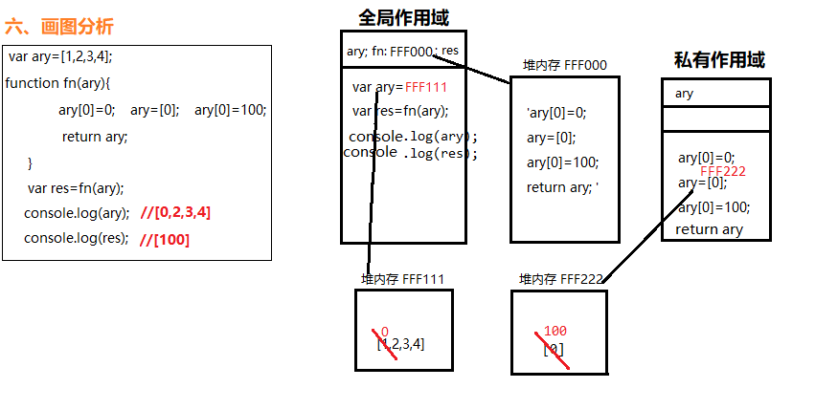

二、选择题：（要求写出分析步骤/画图）
1、 console.log(a); //变量提升 但未定义 undefined
var a=12;
function fn(){
console.log(a);
var a=13;
}
fn(); //私有变量var 声明未定义 undefined
console.log(a); //全局变量下的a 12
输出的三次分别是多少
A、undefined 12 13 B、undefined undefined 12
C、undefined undefined 13 D、有程序报错

- console.log(a); //变量提升 声明未定义 undefined
var a=12;
function fn(){
console.log(a);
a=13;
}
fn();//私有作用域没有找到a 往上级作用域找 全局a = 12
console.log(a); //将全局的a = 13
A、undefined 12 13 B、undefined undefined 12
C、undefined undefined 13 D、有程序报错

- console.log(a); //报错 a is not defined
a=12;
function fn(){
console.log(a);
a=13;
}
fn();
console.log(a); 输出的三次分别是多少
A、undefined 12 13 B、undefined undefined 12
C、undefined undefined 13 D、有程序报错

- var foo=1;
function bar(){
if(!foo){ //false 不执行
var foo=10;
}
console.log(foo); //1
}
bar(); 输出的结果是多少
A、1 B、10 C、undefined D、报错

- var n=0;
function a(){
var n=10;
function b(){
n++;
alert(n);
}
b();
return b;
}
var c=a();
c();
alert(n);
弹出三次的结果分别是什么？
A、1 1 1 B、11 11 0 C、11 12 0 D、11 12 12
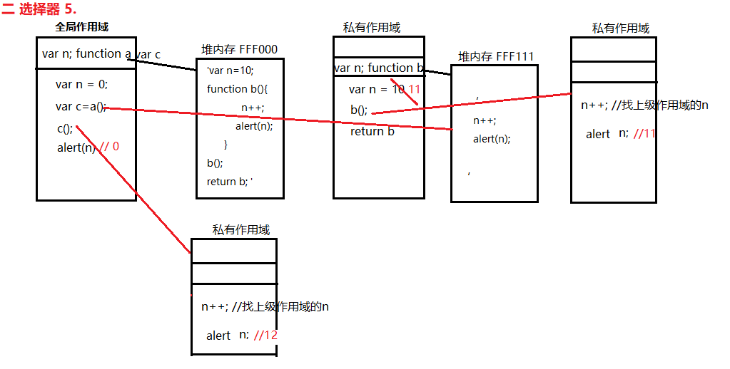

- var a=10,b=11,c=12;
function test(a){
a=1;var b=2;c=3;
}
test(10);
alert(a); alert(b); alert(c); 弹出的三个值分别是多少？
A、1 11 3 B、10 11 12 C、1 2 3 D、10 11 3
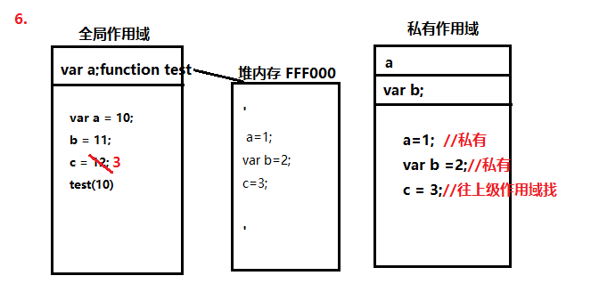
7、if(!("a" in window)){
var a=1; //无论if条件成不成立，都要变量提升
}
alert(a);
弹出的a的值是？
A、1 B、undefined C、报错 D、以上答案都不对

8、var a=4;
function b(x,y,a) {
alert(a); //3
arguments[2]=10; //a = 10
alert(a); //10
}
a=b(1,2,3); alert(a);//4 三次弹出的结果是
A、3 3 4 B、3 10 4 C、3 10 10 D、3 10 undefined

9、var foo='hello';
(function(foo){
console.log(foo); //hello
var foo=foo||'world';//左边为真 返回左
console.log(foo); //hello
})(foo);
console.log(foo); //全局变量 hello
三次分别输出什么？
A、hello hello hello B、undefined world hello C、hello world world D、以上答案都不正确

10、var a=9; // 0 1 0 1 2
function fn(){
a=0;
return function(b){ return b+a++; }
}
var f=fn() //全局a = 0 f=function(b)
var m=f(5);alert(m);//5 a变成1
var n=fn()(5);alert(n); //5 a变成1
var x=f(5);alert(x);//6
alert(a); //2 弹出的四次结果？
A、6 6 7 2 B、5 6 7 3 C、5 5 6 3 D、以上答案都不正确

三、思考题：
- document.parentNode的值是什么，为什么
parentNode:父节点 null 应该有但是没有找到
- document.parentnode的值是什么，为什么 。
Undefined 不存在parentnode属性
- prototype是谁的属性，它起什么作用？__proto__是谁的属性，它有什么作用？prototype和__proto__有什么联系？
每个函数都有prototype属性 作用:指向默认的原型对象 每个实例都有__proto__属性，指向所属类的原型 类的prototype = 实例的__proto__
- hasOwnProperty和in都是用来判断对象的属性的，这两个是怎么用的，有什么区别？
用hasOwnProperty()来判断是否是私有属性
用in来判断属性是否在原型链上
- 什么是闭包，它有什么作用？
闭包就是模块化开发，形成一个封闭的空间，闭包是一种机制。
1.具有封装的作用 2.有保护的作用，防止里面的内容跟外面冲突和覆盖
- 附加题 画图/分析步骤
1、30 60 80 61
function fn(i) {
return function (n) {
console.log(n + (i++));
}
}
var f = fn(10); //i =10 function(n)
f(20); //20+10=30 i变成21
fn(20)(40); // 20+40=60 i变成21
fn(30)(50); //30+50=80 i变成31
f(30); //30+11=41 i变成12

2、31 32 43 44
var i = 10; //11 12 13 14
function fn() {
return function (n) {
console.log(n + (++i));
}
}
var f = fn(); //FFF111 function (n)
f(20); //20+11 = 31
fn()(20); //20+12=32
fn()(30); //30+13=43
f(30); //30+14=44

3、
var num = 10;
var obj = {num: 20};
obj.fn = (function (num) {
this.num = num * 3;//有参数 num=20 window.num = 60
num++; //21
return function (n) {
this.num += n; //window.num=60+5=65 obj.num=30
num++;//22 23
console.log(num);
}
})(obj.num);
var fn = obj.fn; //堆内存 function(n)
fn(5);//22
obj.fn(10);//23
console.log(num, obj.num);//65 30
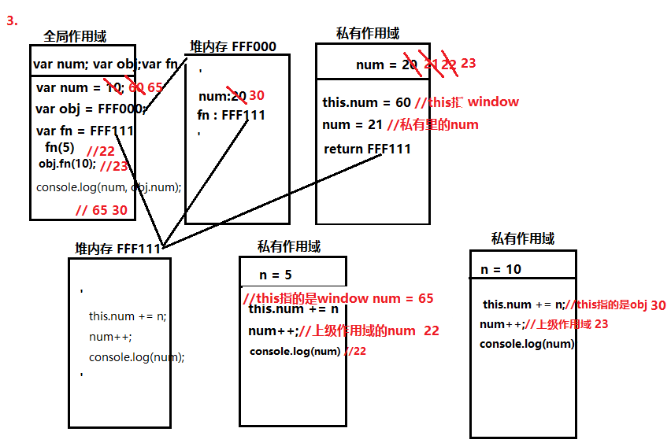
4、
function Fn() { //构造函数
this.x = 100;
this.y = 200;
this.getX = function () {
console.log(this.x);
}
}
Fn.prototype.getX = function () {
console.log(this.x);
};
Fn.prototype.getY = function () {
console.log(this.y);
};
var f1 = new Fn;
var f2 = new Fn;
console.log(f1.getX === f2.getX); // false
console.log(f1.getY === f2.getY); //true
console.log(f1.__proto__.getY === Fn.prototype.getY); //true
console.log(f1.__proto__.getX === f2.getX); //false
console.log(f1.getX === Fn.prototype.getX); //false
console.log(f1.constructor); //Fn
console.log(Fn.prototype.__proto__.constructor); //Object类
f1.getX(); //100
f1.__proto__.getX(); //undefined
f2.getY(); //200
Fn.prototype.getY(); //undefined

- 我想通过下面的代码实现选项卡，请问是否可以实现？不能的话，说明原因，那么你有几种办法可以解决? (面试必考题)

for(var i = 0; i < oLis.length; i++){
~(function(i){
oLis[i].onclick = function(){
tabChange(i);
}
})(i)
}

